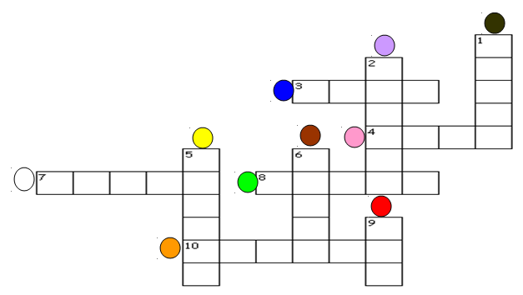
Najdi, kde které zvířátko bydlí? Zvířátka očísluj a pomocí slovníku přelož anglická slovíčka pod domečky. Překlad napiš na řádky. Doplň křížovku.

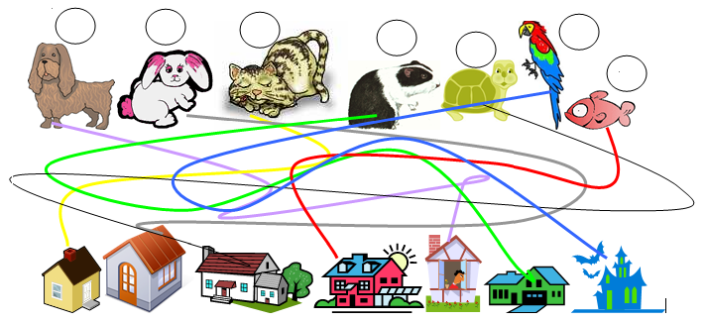
1 fish – 2 cat – 3 bunny – 4 hamster – 5 dog – 6 parrot – 7 turtle

- __________________________________________________________________
- __________________________________________________________________
- __________________________________________________________________
- __________________________________________________________________
- __________________________________________________________________
- __________________________________________________________________
- __________________________________________________________________

